

**Republika e Kosovës**

Republika Kosovo / Republic of Kosovo

**Komuna e Rahovecit**

Opština Orahovac/Municipality Rahovec



**P R O C E S V E R B A L**

**PROCESVERBALI I TAKIMIT TË PARË PUBLIK TË KRYETARIT TË KOMUNËS SË BASHKU DHE ANËTARËT E KKSB-SË ME KRYETARËT E FSHATRAVE DHE LAGJEVE URBANE PËR VITIN 2023**

Me qëllim të ruatjes së transparencës, në bazë të nenit 68, paragrafi (1) i Ligjit për Vetëqeverisje Lokale Nr.03/L-40 si ligj organik për funksionalizimin e VQL në Kosovë, si dhe të Statutit të Komunës së Rahovecit Nr.1005 i datës 29.03.2017, nenit 11 të Udhëzimit Administrativ (MAPL) nr.02/2019, për Organizimin, funksionimin dhe bashkëpunimin e Komunave me Fshatrat, Vendbanimet dhe Lagjet Urbane dhe Planit të Punës së KKSB-së për vitin 2023, Kryetari i Komunës në bashkëpunim me Zyrën për Informim ka bërë njoftimin për takimin e parë publik me kryetarët e fshatrave dhe lagjeve të qytetit, duke rritur nivelin e bashkëpunimit.

Me këtë:

**REND DITE**

1. Gjendja e sigurisë në Komunën e Rahovecit
2. Të ndryshme.

**INFORMATË RRETH NJOFTIMIT**

**Më 14.4.2023**, është publikuar njoftimi për mbajtjen e takimit të parë publik të kryetarit të komunës dhe anëtarët e KKSB-së me kryetarët e fshatrave dhe lagjeve urbane.

Njoftimi është publikuar në ueb - faqen zyrtare të komunës, facebookun e komunës.

**Publikimi në uebfaqe**: <https://kk.rks-gov.net/rahovec/neës/njoftim-publik-kryetari-i-komunes-se-rahovecit-se-bashku-me-anetaret-e-kksb-se-organizon-takim-me-kryetaret-e-fshatrave-dhe-lagjeve-te-qytetit/>

**Njoftimi në gjuhën serbe:**[https://kk.rks-gov.net/rahovec/sr/neës/obavestenje-za-javnost-2/](https://kk.rks-gov.net/rahovec/sr/news/obavestenje-za-javnost-2/)

**Publikimi-facbook**: [https://m.facebook.com/story.php?story_fbid=pfbid02dGCGZ5xTDGtRu42ToZSëNTqRiM5ËLuys7vcaëVmRZCaVDtdbR4sLx25vMë9JBKRql&id=100067252380999&mibextid=Nif5oz](https://m.facebook.com/story.php?story_fbid=pfbid02dGCGZ5xTDGtRu42ToZSwNTqRiM5WLuys7vcawVmRZCaVDtdbR4sLx25vMw9JBKRql&id=100067252380999&mibextid=Nif5oz)

**Rikujtimi në web faqe**-https: //kk.rks-gov.net/rahovec/neës/rikujtim-njoftim-publik-kryetari-i-komunes-se-rahovecit-se-bashku-me-anetaret-e-kksb-se-organizon-takim-me-kryetaret-e-fshatrave-dhe-lagjeve-te-qytetit/

**Rikujtimi në facebook:** <https://m.facebook.com/story.php?story_fbid=pfbid022WHmiPhcqJwKKn4DVuPsohvobbzBvLezvr2dvbmzj9JcVqHgXoQ9y5rknWuakVqZl&id=100067252380999&mibextid=Nif5oz>

**TAKIMI PUBLIK**

Lajmin për mbajtjen e takimit mund të gjeni të publikuar në vegëzën: https://kk.rks-gov.net/rahovec/news/kryetari-latifi-takon-kryetaret-e-fshatrave-dhe-lagjeve-te-qytetit/

**Kryetari:** Përshëndetje për të gjithë! Ky është takim me anëtarët e KKSB-së, njëkohësisht edhe me kryetarët e lagjeve urbane në qytet dhe me kryetarët e fshatrave. Takimi ka qenë i paraparë për muajin mars, sipas Planit Vjetor të Punës. Kjo ide për një takim të tillë si ky sot, vjen nga përfaqësuesit e OSBE-së, të cilët i falënderojmë! Në rend dite janë dy pika për diskutim, kush është “për”?... kundër?... abstenime?... Konstatojmë që rendi i ditës është miratuar.

**1. Gjendja e sigurisë në Komunën e Rahovecit;**

**Kryetari:** Të pranishëm në këtë mbledhje e kemi komandantin e stacionit policor, Fazli Morina dhe zyrtarin policor, Qerimin. Së pari po i them disa fjalë për gjendjen e sigurisë në komunën tonë.

Në Rahovecështë një gjendje stabile politike dhe e sigurisë. Në fokus është rritja e numrit të plaçkitjeve, sepse kemi një mori shteqësimesh nga familjet tona, të cilat po goditen nga kjo dukuri. Kryetarët e fshtatrave dhe të lagjeve urbane në qytet e kanë një përgjegjësi morale të na tregojnë më shumë rreth këtyre gjërave dhe se si funksionon jeta në qytet dhe në fshatra, duke ndikuar direkt në minimizimin e problemeve që po ndodhin, sepse hapi i parë për t’i kapur të pandërgjegjshmit është që t’i raportojmë rastet. E kemi një projekt të mbikëqyrjes së hapësirave publike, duke zgjeruar rrjetin e kamerave, por, përsëri po ballafaqohemi me veprime të cilat na dëmtojnë shumë. Këtu hyjnë edhe mbeturinat e ngurta që hedhen në vende joadekuate, mbetjet e amvisërisë, mbetjet shtazore që hedhen, fatkeqësisht, përgjatë brigjeve të Drinit të Bardhë. Sa i përket preventivës në mjedis, numri i gjobave mandatore është bukur i madh. Sa i përket sigurisë në trafik, duke e rritur kujdesin, është e vërtetë që kemi vendosur shenja të reja horizontale dhe vertikale, por jo mjaftueshëm për ta kompletuar infrastrukturën e sinjalistikës rrugore në të gjithë komunën edhe në atë rrugë të cilat nuk menaxhohen nga Komuna. Te siguria në shkolla, nuk kemi situata të cilat na alarmojnë për t’i shtuar masat e sigurisë.

**Fazli Morina:** I nderuar kryetar, anëtarë të KKSB-së, përshëndetje për të gjithë! Gjatë kësaj periudhe raportuese, gjendja e sigurisë është e qetë dhe vazhdon të jetë stabile. Të regjistruara gjithsej janë 167 raste të veprave penale dhe 16 incidente jopenale. Lëndim i rëndë - një rast, të lehta - 9 raste, vjedhje - 14 raste, vjedhje të rënda - 23 raste, vjedhje në tentativë - 6, qëndrojmë keq në numrin e dhunës në familije, me 15 raste. 2 raste të narkotikëve, sulm ndaj personit zyrtar gjatë kryerjes së detyrës zyrtare, 1 rast. Tentim vetëvrasjeje për fat të keq, 5 raste. Armëmbajtje pa leje - 15 raste, 16 armë të konfiskuara dhe 203 copë municion. 7 raste të urdhrit të kontrollit për bastisje. Gjatë kësaj kohe janë të arrestuar gjithsej 56 persona. Në kuadër të sigurisë së komunikacionit rrugor, janë implementuar si zakonisht disa plane operative. Gjatë periudhës raportuese, janë realizuar 2331 gjoba në komunikacion. 131 janë pa patent shofer, 2 në ndikim të alkoolit, 5 për ndalim të drejtimit të automjetit, 618 për parking joadekuat në qytet dhe 15 për prishje të rendit dhe të qetësisë publike. Si rekomandim, kërkojmë që kryetarët e fshatrave të mbajnë takime të rregullta me qytetarë dhe të ngritet bashkëpunimi me stacionin policor në Rahovec.

Me keqardhje po e them se së fundmi është duke ndodhur një seri e vjedhjeve të rënda nëpër shtëpi, duke u vjedhur shuma marramendëse. Njëra ndër arsyet që janë ftuar edhe kryetarët e fshatrave, për një koordinim më të mirë në lajmërimin e rasteve të tilla, duke bashkëpunuar me policinë dhe autoritetet e tjera. Sa i përket sigurisë në trafik, dihet tashmë që në qytet janë duke u zhvilluar shumë punime, mirëpo, nuk është për shqetësim përderisa lëvizja është shumë e lirë.

**Shaip Shala:** Përshëndetje të gjithëve! Do të diskutoj si banor i lagjes “Ara”: problemi i lagjes është mungesa e personelit mjekësor në QMF, te instituti, përveç dentistit. Pse është kjo mungesë, nuk e di.

**Fadil Sylka:** Përshëndetje të gjithëve! Pasi punimet në qendër të Rahovecit po vazhdojnë, të bëhet përkohësisht ndalimi i autobusëve dhe i maunave që janë duke qarkulluar në rrugën për Prizren, nga Brestoci. Po ashtu, tabelat orientuese të përkohshme, që shërbejnë për orinentim për qarkullim në rrugën drejt qendrës, mungojnë!

**Sejaldin Gashi:** Gjeneratat e reja qëndrojnë nëpër objekte “ilegale”, ndoshta do të ishte më mirë të ndërtojmë objekte nëpër fshatra në formë të Qendrës Rinore. Në këto vende, të rinjtë do të mund të qëndronin në mënyrë legale për zhvillimin e aktiviteteve të ndryshme kulturore. Sa i përket komunikacionit, në fshatin Çifllak, para luftës, dy objekte janë rrënuar për ndërtimin e një rruge, pas luftës në të njëjtin vend, i njëjti objekt është ndërtuar përsëri dhe rruga nuk ka pamje të mjaftueshme, me ç’rast ka shumë aksidente.

**Skender Kabashi:** Fatkeqësisht, edhe në fshatin tonë, brenda 5 muajve, kanë ndodhur 2 raste të vjedhjes nëpër shtëpitë familjare, përkundër asaj që pronarët e shtëpive kanë qenë të pranishëm në shtëpi përderisa është kryer aksioni i vjedhjes. Pronari thotë që edhe shenjat e gishtërinjve janë marrë nga policia hetimore, por nuk e di pse nuk merren masa ndaj këtyre që vjedhin. Kërkoj që policia t’i shpeshtojë vizitat nëpër fshatra.

**Ilir Kryeziu:** Përshëndetje për të gjithë! Shqetësimi i banorëve të fshatit Retijë është frekuentimi i banorëve prej vendeve të tjera në zonën e quajtur “Izbishtë”. Zakonisht, vizitat nga personat e panjohur, me automjete të ndryshme, janë në orët e vona.

**Përparim Krasniqi:** Faleminderit kryetar! Përshëndetje për të gjithë! Sa i përket pyetjes së Fadilit, ne, për një periudhë rekorde, një muaj, e kemi përfunduar kanalin në qendër të qytetit dhe prej nesër, eventualisht pasnesër, rruga do të jetë e qarkullueshme. Sa i përket shenjave sinjalizuese të transportit të rëndë, kanë qenë dy.

**Saranda Sallteku:** Përshëndetje për të gjithë! Faleminderit për interesimin baca Shaip! Sa i përket QMF-së, në atë lagje, është e vërtetë që nuk punon mjeku çdo ditë, është dy herë në javë, për shkak të mungesës së mjekëve. Tani e kemi shpallë një konkurs për mjekë dhe infermierë dhe shumë shpejt do të fillojnë punën, duke punuar çdo ditë prej orës 7:00 – 14:00.

**Nora Boshnjaku:** Faleminderit kryetar! Përshëndetje për të gjithë! Sa i përket lirimit të hapësirave publike, jam shumë mirë e njoftuar për rastin që e përmendi komandanti, me ç’rast inspektorët kanë dalë në terren, e kanë bërë një kërkesë në drejtorinë e Kadastrës Gjeodezisë dhe Pronës për ta identifikuar parcelën dhe më pas, sigurisht që duhet larguar ato plugje, apo çkado tjetër që e pengon hapësirën publike. Sa i përket rrënimeve, konkretisht kemi filluar me një aksion për lirimin e hapësirave të uzurpuara. Së fundmi, një rrënim e kemi bërë në fshatin Xërxë dhe do të vazhdojmë tutje! Sa i përket gjobave, deri në momentin që po flasim, qytetarët e Rahovecit kanë paguar deri

në 15.000€ gjoba, mirëpo kjo nuk po mjafton për vetëdijesim.

**Fazli Morina:** Faleminderit! Te shenjëzimi vertikal dhe horizontal në qytet, nuk ka shumë kohë që janë zëvendësuar shenjat e komunikacionit, mirëpo mund të ketë ndonjë ndryshim për shkak të punimeve në rrugë. Te qarkullimi i autobusëve dhe i maunave, ka qenë kërkesë e dy transportuesëve që të lejohet kalimi aty dhe me marrëveshje kanë arritur të dakordohen me komunën. Te objektet “ilegale”, nuk tingëllon ndoshta bukur, por me siguri keni menduar diçka tjetër. Janë objekte të “braktisura” apo pa përkujdesje dhe përdoren për aktivitete të ndryshme ilegale, sidomos nga të rinjtë. Rahoveci është qytet i vogël, duke përfshirë edhe fshatrat dhe 90% e dinë se cili fëmijë është e i kujt është. E thashë pak më parë që mungon bashkëpunimi, mungojnë informatat. Sa u përket vjedhjeve në Opterushë, është njësiti i forenzikës që merret me mbledhjen e fakteve, mirëpo kjo nuk d.m.th. që ne të kemi automatikisht një rezultat, sepse është një procedurë bukur e gjatë. Sa u përket fëmijëve që vozitin makina, është e vertetë që ka shumë prej tyre që iu marrin prindërve makinat, pa patentë shofer, këtu gjithashtu mungojnë informatat nga banorët, që mund ta bëjnë edhe me një foto të vetme. Te frekuentimi i “Izbishtës” me vetura, nuk është e vetmja rrugë, ka shumë prej tyre edhe në qytet që frekuentohen edhe natën. Nuk mund t’i mbulojmë të gjitha pa ndihmën e juaj, faleminderit.

**Kryetari:** Faleminderit komandant për kontributin! Në këtë takim u diskutua për vjedhje, për dëmtimin e pronës private, për trafik, për veprimet e policisë dhe njëkohësisht për detyrimet tona që i kemi përmes raportimit dhe bashkëpunimit tonë me policinë. Një vendim e kemi që ua pamundësojmë veprimin lokaleve të natës pas orës 23:00. Po ashtu edhe për zhurmën e motoçikletave në qytet dhe për zhurmën në përgjithësi, jemi të interesuar ta gjejmë njëfarë çelësi për respektim të ligjit. Në plan e kemi rrënimin e disa objekteve që janë uzurpime arbitrare, duke i liruar hapësirat publike. Sa i përket kufizimit të lëvizjes së automjeteve të rënda, është e vërtetë që ka shenja të kufizimit. Janë dy autobusë që qarkullojnë për Opterushë dhe Brestoc, të cilët i kemi toleruar për pak ditë, derisa të përfundojnë punimet në qendër. Te objektet e braktisura dhe jo “qendrat ilegale”, sepse ky emër ka konotacion tjetër! Ka “objekte të braktisura”, që shfrytëzohen nga njerëzit e papërgjegjshëm. Qëllimi i këtij takimi është që të rritet bashkëpunimi i qytetarëve me policinë dhe inspektoratin. Jam “për” publikimin e rasteve të keqbërësve dhe gjithë të keqen që ndodh në këtë vend nga njerëzit e papërgjegjshëm edhe pse jam ithtar i pikëpamjes që mos të ketë lajme të këqija. Sa u përket vizitave të njerëzve në “Izbishtë”, jam “për” që policia të patrullojë më shumë, po nuk d.m.th. që vetëm ata, mund të shkojë edhe kryetari i fshatit dhe të paktën që mund t’ju thotë është që kujdesuni për ambientin dhe mos i hidhni qeset apo ushqimin aty. Hekurishtet, përveç që janë pengesa dhe rrezik për qytetarët, janë edhe imazhe jo të mira.

**Fazli Morina:** E kemi obligim t’ju themi që është shpallur edhe një herë konkursi për policë të rinj për minoritete, në konkursin e parë nuk ka pasë të interesuar. Ju lutem jepni kontributin tuaj nëpër komunitetin përkatës.

**Sejaldin Gashi:** Mbledhësit e hekurishteve me kamionetë, duhet ta kenë të regjistruar firmën dhe, në momentin që e marrin materialin, t’i lëshojnë faturë personit prej të cilit e marrin hekurin. Ka raste kur hajnat i vjedhin hekurishtet, i shesin dhe nuk i japin përgjegjësi askujt.

**Kryetari:** Faleminderit! Për mbledhësit e hekurishteve, e ftoj inspektoriatin për inspektim. Është paragjykuar shumë që mund të ketë edhe vjedhje të makinave, prehen dhe shkatërrohen, e më pas shiten për hekur.

**2. Të ndryshme;**

**Kryetari:** Është mirë që gjendjen ta marrin më seriozisht dhe raportimin në polici ta kemi si detyrim. Unë ndihem krenar nëse i jap informacione komandantit të policisë. Kjo bëhet vetëm nëse dëshirojmë të përballemi me të keqen dhe të dalim fitimtarë, përndryshe, do t’i vajtojmë rastet dhe rritjen e tyre.

**Qerim Hoti:** Në mënyrën e raportimit të rasteve, janë disa mënyra dhe metoda: të drejtpërdrejta në stacion, te patrulla, në e-mail zyrtar dhe përmes platformës elektronike. Janë edhe metodat e anonimitetit, të gjithë ata që nuk dëshirojnë të dalin të evidentuar që e kanë raportuar një rast, që mbrohet me ligj.

**Fazli Morina:** Qerim dhe Nora, numrat dhe listën e personave përgjegjës të inspekcionit dhe të zyrtarëve policorë ua shpërndani të gjithë kryetarëve të fshatrave.

**Kryetari:** Çdo polici shtetërore i ka informatorët e vet, mirëpo, kontributi ynë për sigurinë tonë të përgjithshme është mjaft i vlefshëm. Me rregullore dhe ligj parashihet që të lajmrohet rasti te policia apo te inspektorati, qoftë edhe me një video apo fotografi. Faleminderit shumë për kontributin!

**LISTA E NËNSHKRIMEVE**

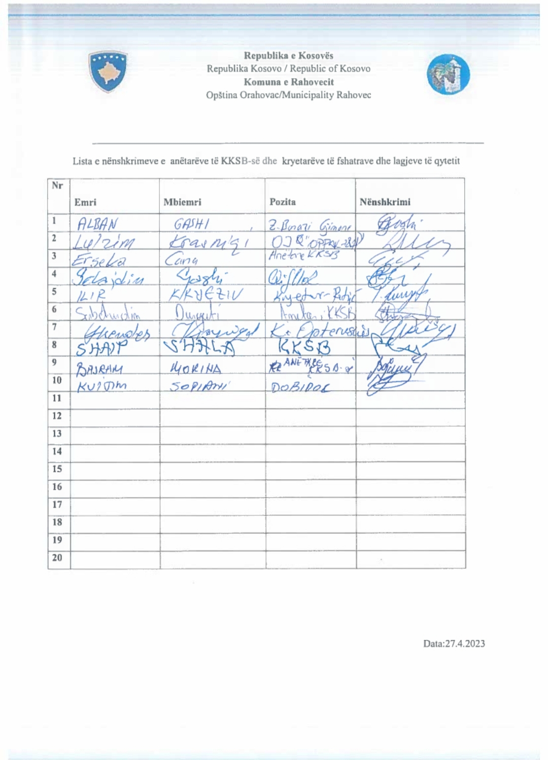

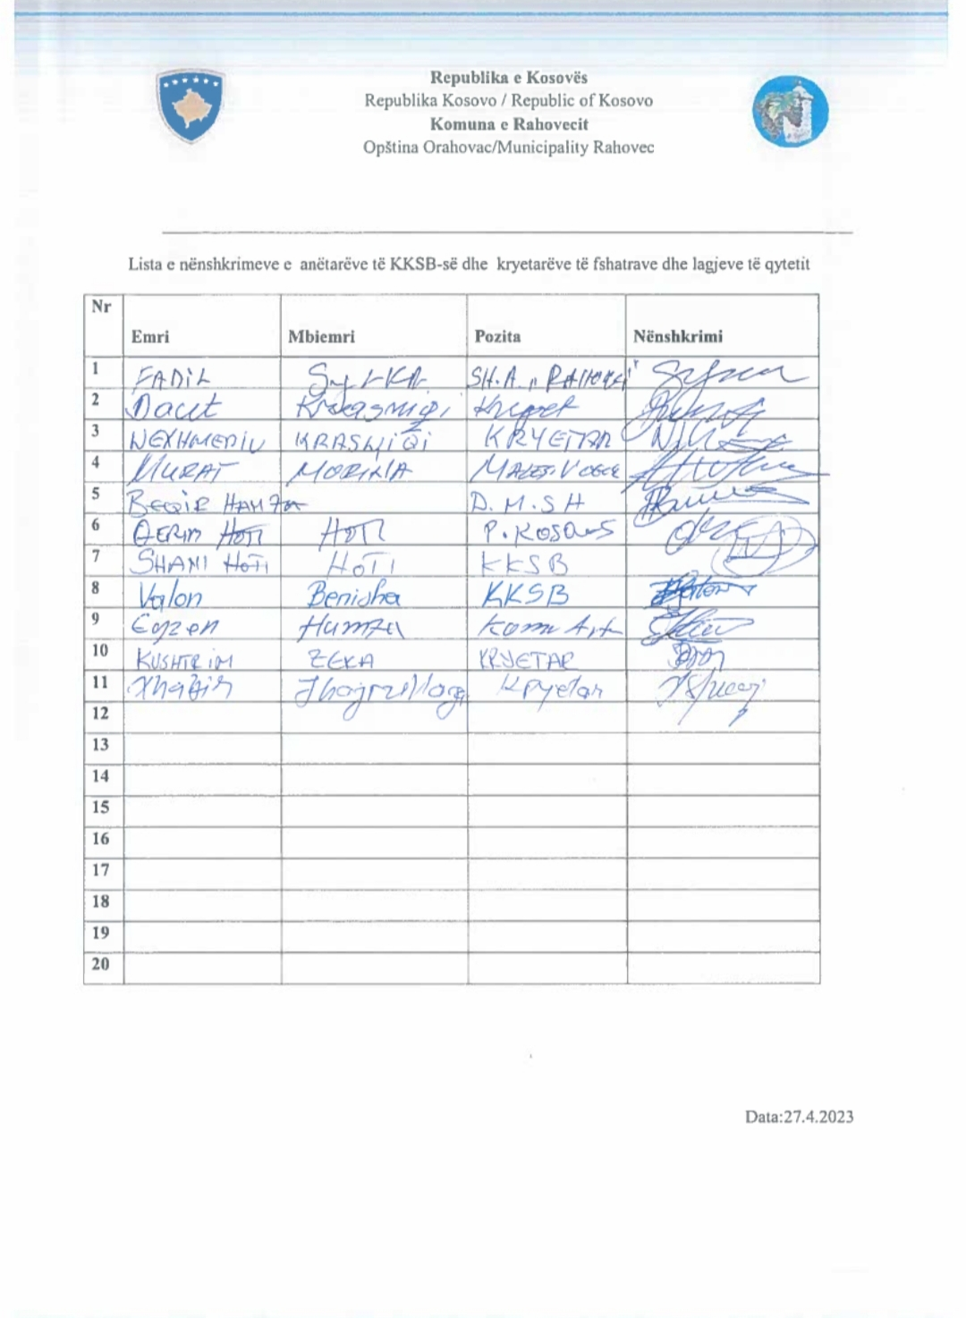

**FOTOGRAFI**

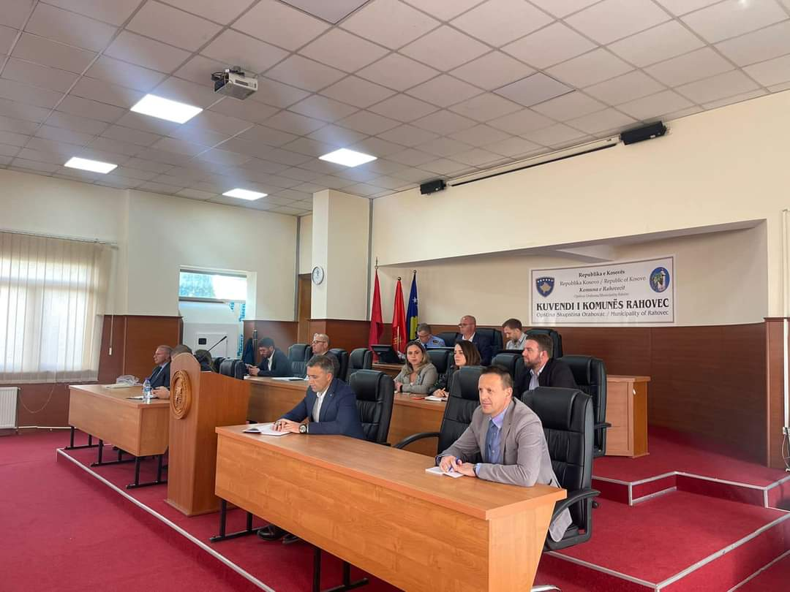

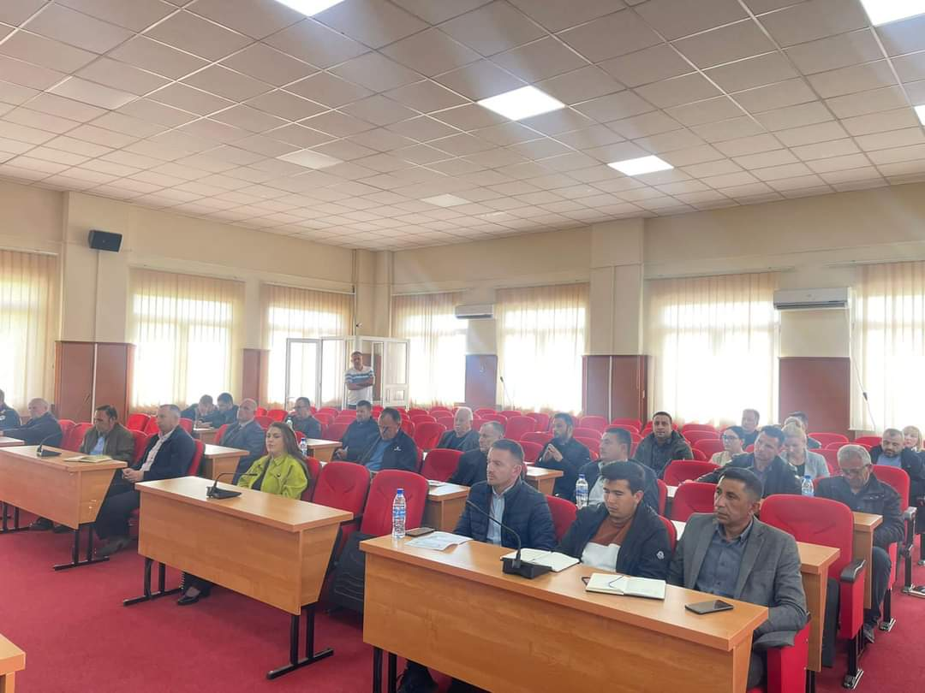

22 maj 2023, Rahovec